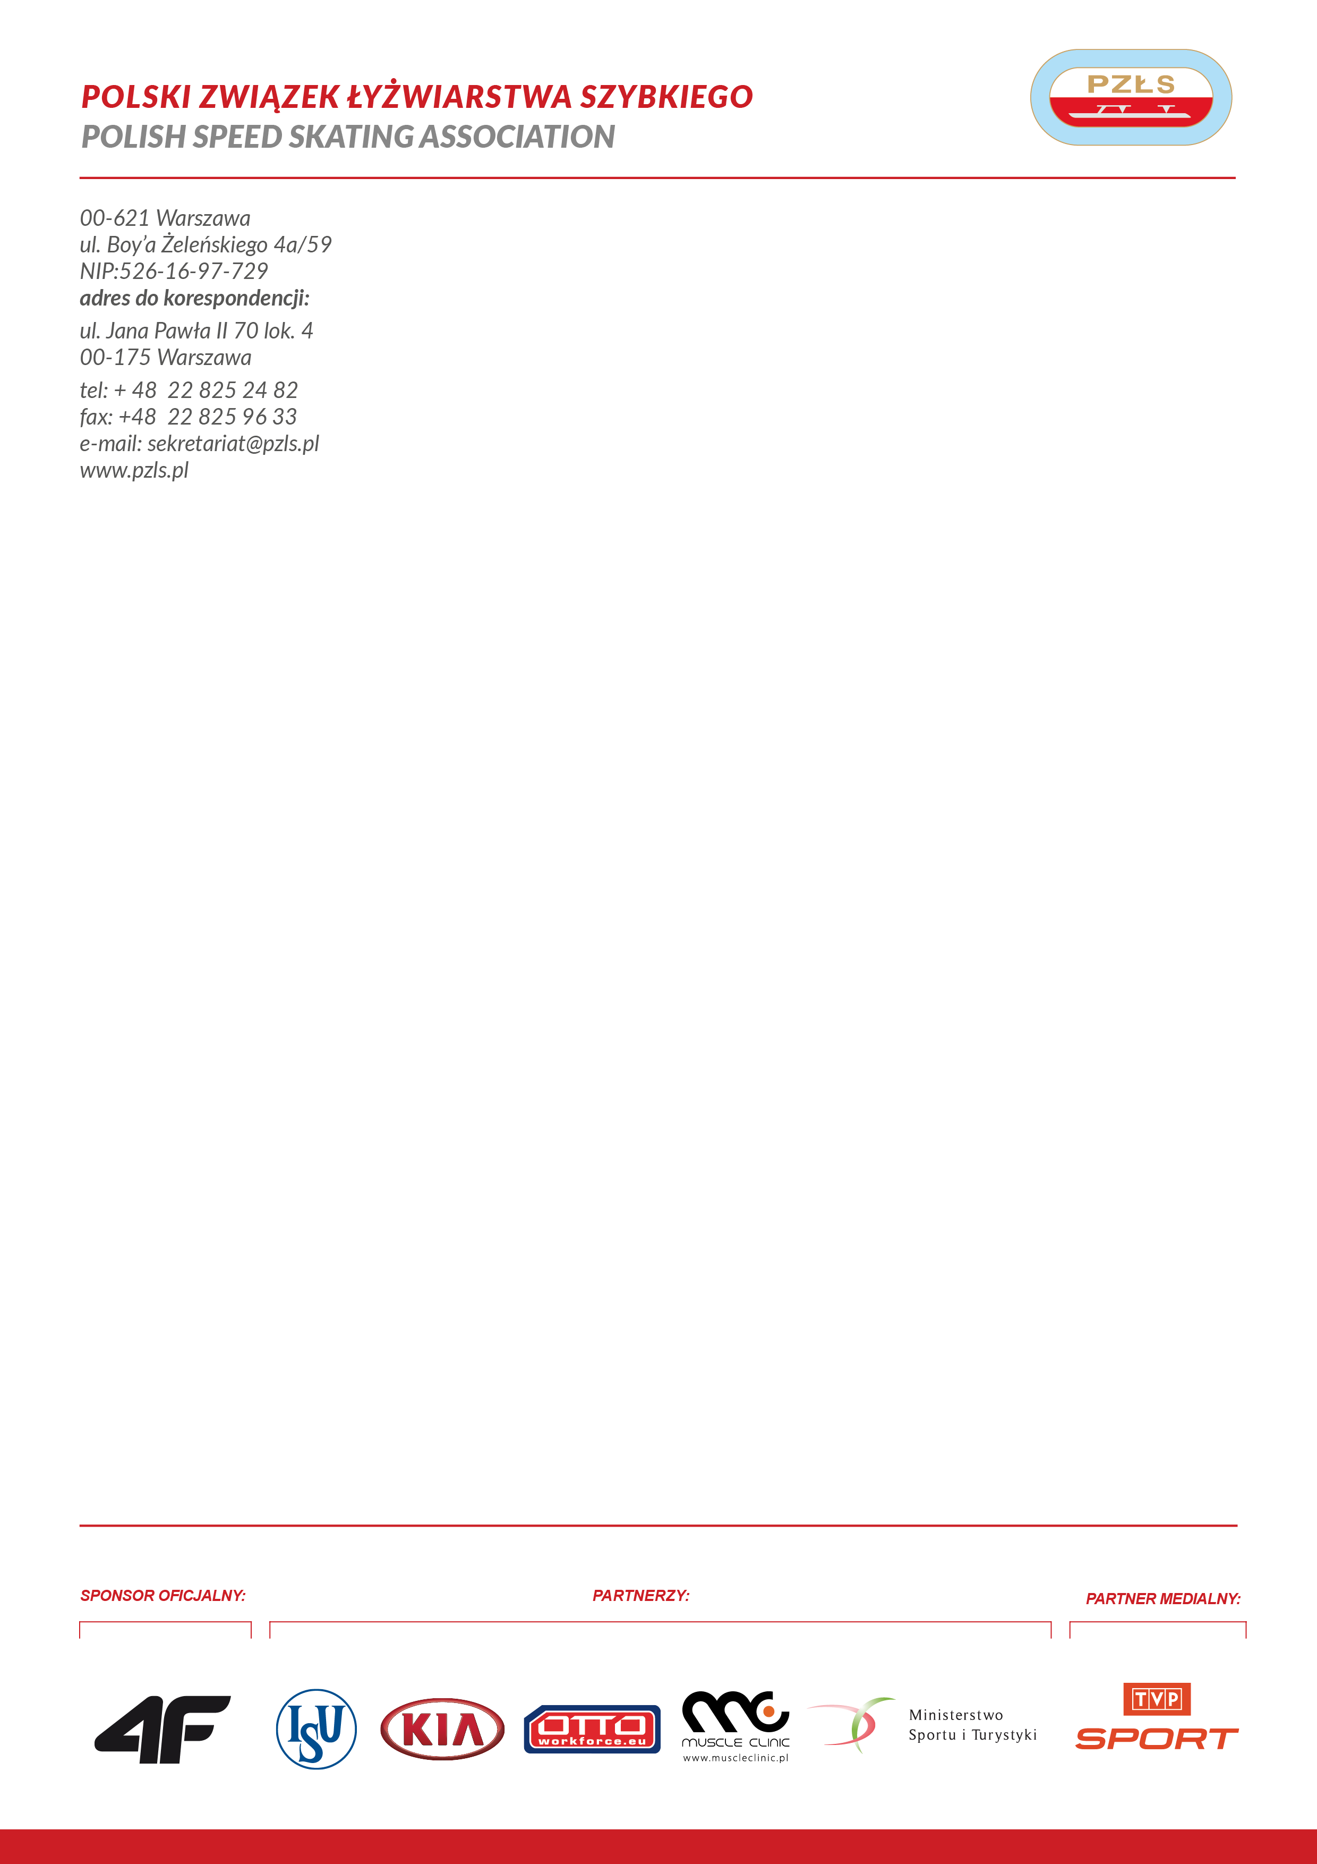
ŁKS Juvenia Białystok

Warszawa, 10 05 2018 r.

P O W O Ł A N I E
Badania wydolnościowe w łyżwiarstwie szybkim na torze krótkim Impreza: badania
Miejsce: Warszawa
Termin: 29-30.05.2018

Trenerzy: 1. Urszula Kamińska- nocleg z 28/29.05
2. Anna Jakubowska – nocleg z 29/3-.05

Uczestnicy nocleg z dnia 28/29.05.2018
1. Maliszewska Natalia ŁKS Juvenia Białystok
2. Maliszewska Patrycja ŁKS Juvenia Białystok
3. Stormowska Kamila KS Orzeł Elbląg
4 Warakomska Magdalena KU AZS Politechnika Opole
5. Markiewicz Patrycja ŁKS Juvenia Białystok
6.Mazur Nikola ŁKS Juvenia Białystok
Uczestnicy – nocleg z dnia 29/30.05.2018
1,. Konopko Bartosz ŁKS Juvenia Białystok
2. Anikiej Rafał ŁKS Juvenia Białystok
3. Krzemiński Mateusz KU AZS Politechnika Opole
4. Nieścier Karol ŁKS Juvenia Białystok
5. Wilczyk Szymon ŁKS Juvenia Białystok
6. Adamski Paweł ŁKS Juvenia Białystok

Organizacja podróży: przyjazd w godzinach wieczornych
Zakwaterowanie: Instytut Sportu ul. Trylogii 2/16
Zwrot kosztów podróży II kl PKP , PKS na podstawie ważnego biletu

Ewa Białkowska

Szef Wyszkolenia

Polski Związek Łyżwiarstwa Szybkiego

00-621 Warszawa

T.Boya-Zeleńskiego 4a/59
+ 48 781 498 306

